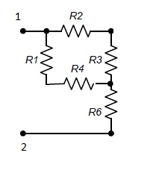
Дано:

Известно, что R1 = 220 Ом, R2 = 100 Ом, R3 = 470 Ом, R4 = 200 Ом, R6 = 220 Ом

- 1) Нужно найти общее сопротивление цепи между точками 1 и 2, сопротивлением соединительных проводов пренебречь
Решения:
Дано
R1 = R6 =220 Ом,
R2 = 100 Ом,
R3 = 470 Ом,
R4 = 200 Ом,

- 2) К цепи (т.е. между точками 1 и 2) приложено внешнее напряжение 220 В. В цепь будет включен последовательно дополнительный прибор (его сопротивлением можно пренебречь), известно, что он рассчитан на ток не более 100 мА, при большем токе прибор сгорит. Нужно рассчитать, какой ток протекает в цепи, и если он превышает ограничение, нужно рассчитать, какое добавочное сопротивление нужно последовательно включить в цепь, чтобы ток был менее 100 мА
- 3) Нужно рассчитать, какие токи протекают через сопротивления R1, R2, R3, R4

Решения:

